This post was published to SMANCAR1 CBT VHD at 8:16:23 PM 5/27/2025
GEOGRAFI 10

1
  PERNYATAANPERNYATAANPERNYATAAN | BENAR | SALAH
  Gambar no 1 menunjukkan lapisan barisfer | [opsi no=1001 pg=B] | [opsi no=1001 pg=S]
  Bentukan di permukaan Bumi yang tertera pada gambar di bawah ini lantaran proses pengikisan oleh air  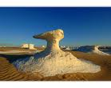  (Sumber: www.google.co.id) | [opsi no=1002 pg=B] | [opsi no=1002 pg=S]
  Gerak orogenesis terjadi pada wilayah yang luas dan dalam waktu yang lambat | [opsi no=1003 pg=B] | [opsi no=1003 pg=S]
  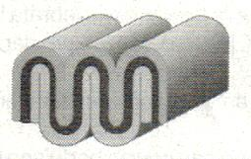Hasil bentukan disamping diakibatkan karena gerak orogensis | [opsi no=1004 pg=B] | [opsi no=1004 pg=S]
  Erosi yang disebabkan oleh gelombang air laut di sebut abrasi | [opsi no=1005 pg=B] | [opsi no=1005 pg=S]
 |  | SIMPAN
2 | Menurut Teori Pengapungan Benua yang dikemukakan oleh Alfred Wegener, bumi pada awalnya berupa satu benua yang maha luas disebut ....
 | A | laurasia
 | B | Gonwana
 | C | Pangea
 | D | Eropa
 | E | Asia
3 | Tenaga eksogen bisa bersifat merusak dan juga membangun. Tenaga eksogen yang bersifat membangun salah satunya yaitu pengendapan. Yang termasuk dalam proses pengendapan yaitu...
 | A | 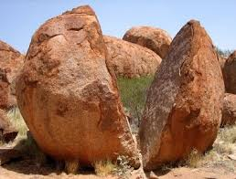
 | B | 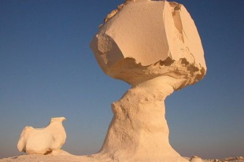
 | C | 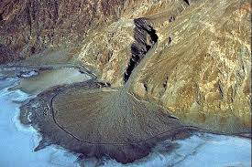
 | D | 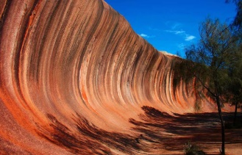
 | E | 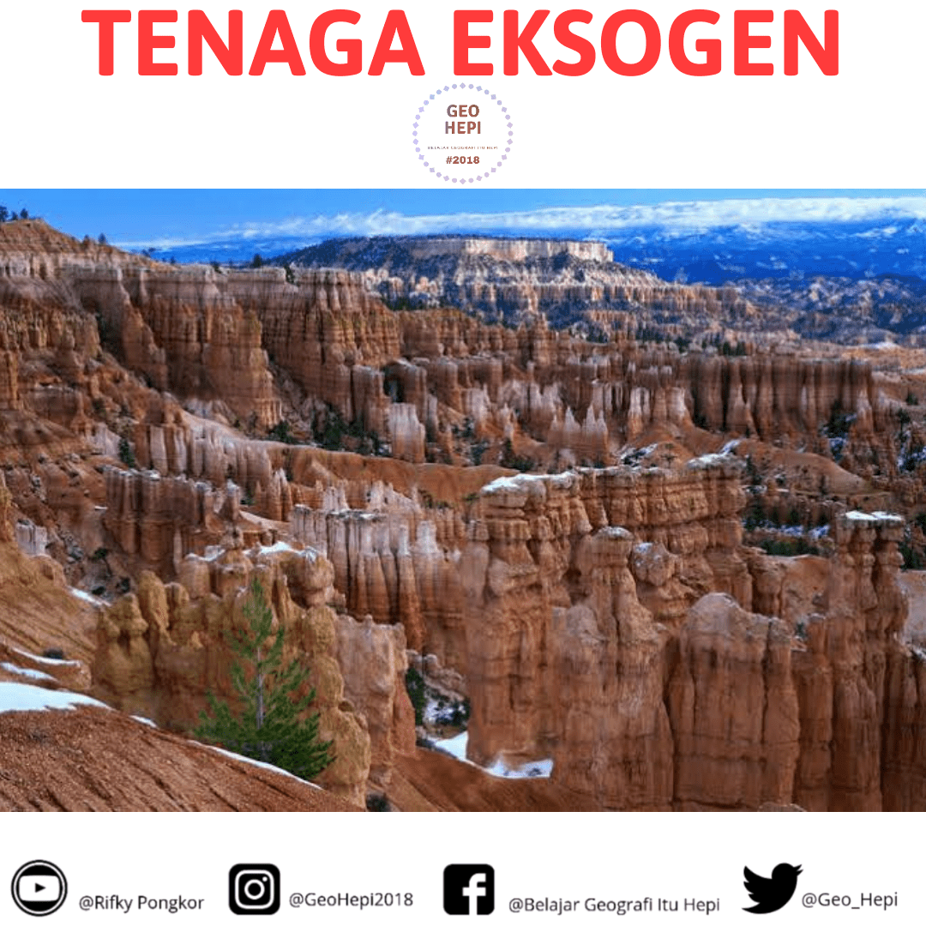
4 | 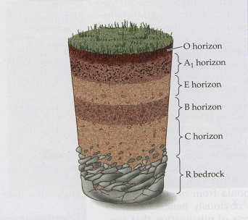  Horizon genetik utama atau yang disebut sebagai horizon utama di beri simbol dengan huruf kapital ( O,A,E,B,C dan R ). Lapisan atau horizon tanah yang sering disebut lapisan top soil dan banyak mengandung bahan organik sesuai info grafis diatas adalah...
 | A | O
 | B | A
 | C | B
 | D | C
 | E | R
5 | Bentuk material padat yang keluar saat gunung api meletus dengan ukuran sangat besar disebut....
 | A | Bom vulkanik
 | B | Lapili
 | C | Pasir vulkanik
 | D | Abu gunung api
 | E | Lahar
6 | Batu kapur termasuk batuan sedimen seperti terbentuknya stalaktit dan skalakmit pada gambar dibawah termasuk dalam proses sedimentasi...  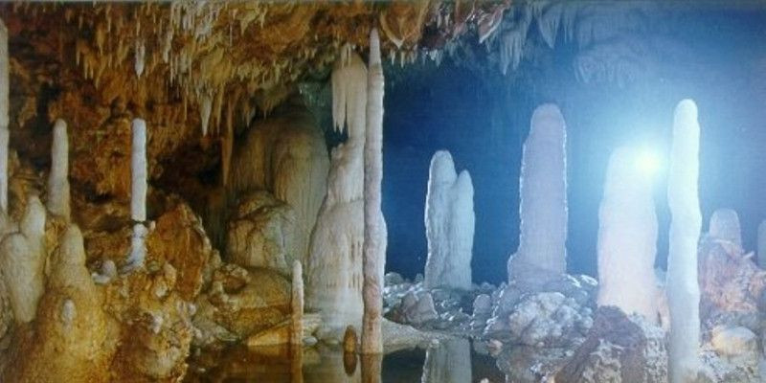
 | A | Klastis
 | B | Kimiawi
 | C | Teristis
 | D | Organik
 | E | Marine
7 | Perhatikan gambar di bawah ini,  Gambar di atas terjadi akibat proses geologi yang disebut ….
 | A | Seisme
 | B | Vulkanisme
 | C | Tektonisme
 | D | Epirogenesis
 | E | Orogenesis
8 | Erosi merupakan salah satu kejadian alam yang bersifat merugikan. Ada beberapa benda yang dapat terkena erosi, seperti tanah (baca: erosi tanah), batuan (baca: jenis batuan), maupun besi. Erosi yang mengenai tanah ataupun batuan ini dibedakan atas beberapa macam.  Ada erosi yang disebabkan karena air, angin, gletser. Di bawah ini yang termasuk abrasi adalah..
 | A | 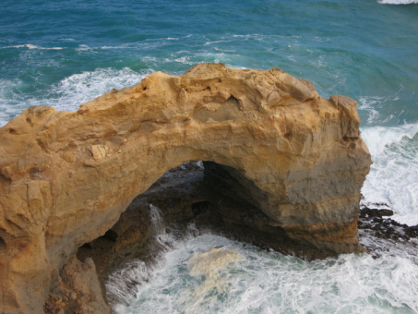
 | B | 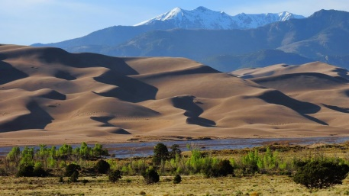
 | C | 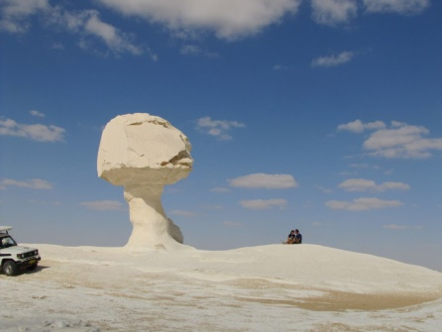
 | D | 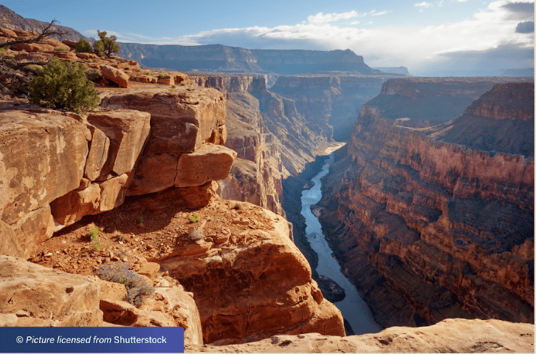
 | E | 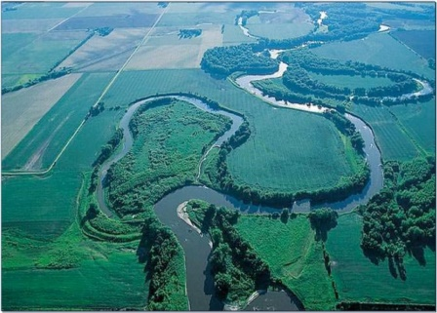
9 | Di Indonesia proses pembentukan tanah sangat cepat karena dipengaruhi kondisi geologis dan klimatologis yang sangat mendukung. Sehingga banyak sekali jenis-jenis tanah yang sangat subur di Indonesia  Kondisi tanah selalu berubah dipengaruhi oleh bahan induk, iklim, organisme, topografi dan juga waktu. Secara umum tanah tersusun dari bahan padatan, air, bahan organik, mineral, dan udara dengan berbagai macam komposisi.  Artikel ini telah tayang di Kompas.com dengan judul "20 Jenis Tanah di Indonesia: Karakteristik, Persebaran, dan Pemanfaatan",  Sesuai dengan artikel diatas, kondisi tanah selalu mengalami perubahan yang dipengaruhi oleh beberapa hal seperti dibawah ini, kecuali...
 | A | Iklim
 | B | Bahan induk
 | C | Organisme
 | D | Sosiologis
 | E | geologis
10 | Dapat ditemukan di dataran rendah dan terbentuk dari pengendapan lumpur sungai, jenis tanah yang satu ini juga cocok digunakan sebagai media tanam petani karena sifatnya yang subur. Dengan karakter berwarna cokelat, berbentuk menyerupai tanah liat, mudah menyerap air, serta memiliki banyak kandungan mineral, manfaat dari tanah ini tak sekadar untuk media tanam saja, melainkan untuk melancarkan irigasi hingga menyimpan cadangan air.  Jenis tanah yang sesuai dengan ciri-ciri pada info diatas adalah....
 | A | Tanah vulkanik
 | B | Tanah organosol
 | C | Tanah aluvial
 | D | Tanah laterit
 | E | Tanah podsolik
11 | Teknik Konservasi dengan Metode Vegetatif yang Diterapkan di Lahan Pertanaman Kopi Sumberjaya  Teknik Konservasi - Banyak jenis teknik konservasi tanah secara vegetatif yang dikembangkan di lapangan. Namun, terdapat beberapa teknik konservasi yang cocok dan telah diterapkan oleh petani pada lahan pertanaman kopi di Kecamatan Sumberjaya. Diantara praktek tersebut adalah strip rumput, penyiangan secara parsial termasuk didalamnya strip tumbuhan alami, penutupan tanah dan agroforestri termasuk didalamnya tanaman naungan dan tanaman semusim. Dari semua jenis praktek ini sangat efektif dalam menekan erosi sampai tingkat yang dapat ditoleransi pada hampir setiap kemiringan dan panjang lereng.  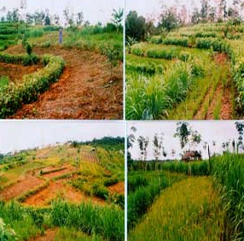  Strip rumput merupakan salah satu bentuk pengendalian erosi secara vegetatif. Rumput di tanam pada strip searah kontur dengan lebar 0.5 – 1.0 m, ditujukan untuk menghambat laju erosi dan aliran permukaan. Menurut Santoso (2004), pertanaman strip adalah pertanaman berlajur dimana penanaman dua jenis tanaman atau lebih di dalam strip-strip secara berselang seling antara tanaman pokok dan tanaman penutup tanah yang diterapkan pada lahan berlereng 15-40%. Jenis rumput yang ditanam biasanya rumput pakan ternak yang menghasilkan bahan hijau dan kualitas yang baik untuk pakan ternak, namun tidak menimbulkan persaingan penyerapan zat hara dan pemanfaatan sinar matahari dengan tanaman pokok (Abdurachman dan Sutono 2002).  Selain itu, rumput yang ditanam sebaiknya dipilih dari jenis yang berdaun vertikal sehingga tidak menghalangi kebutuhan sinar matahari bagi tanaman pokok, tidak banyak membutuhkan ruangan untuk pertumbuhan vegetatifnya, mempunyai perakaran kuat dan dalam, cepat tumbuh, dan mampu memperbaiki sifat tanah.  Metode konservasi tanah yang digunakan pada artikel diatas adalah metode vegetatif dengan teknik strip rumput dengan alasan antara lain...
 | A | Sebagai pakan ternak dan mampu memperbaiki sifat tanah.
 | B | tidak menimbulkan persaingan penyerapan zat hara dan pemanfaatan sinar matahari dengan tanaman pokok
 | C | Dapat tumbuh dan berkembang biak dengan cepat sehingga tidak perlu pupuk
 | D | berdaun vertikal sehingga tidak menghalangi kebutuhan sinar matahari bagi tanaman pokok
 | E | tidak banyak membutuhkan ruangan untuk pertumbuhan vegetatifnya, mempunyai perakaran kuat dan dalam, cepat tumbuh,
12 | Berdasarkan perhitungan revolusi bulan terhadap bumi, bulan purnama akan terjadi pada …
 | A | Tanggal 1
 | B | Tanggal 7
 | C | Tanggal 15
 | D | Tanggal 23
 | E | Tanggal 30
13 | SURABAYA, JAWA TIMUR —  Kawasan hulu di lereng pegunungan merupakan daerah resapan atau tangkapan air, yang menjadi sumber keberadaan air tanah. Namun, alih fungsi lahan di kawasan ini mengancam keberlangsungan keberadaannya. Air tanah merupakan cadangan air bersih di berbagai negara, termasuk Indonesia. Selain air tanah, ada juga air permukaan, seperti sungai dan sumber mata air. Kementerian Energi dan Sumber Daya Mineral (ESDM) mencatat terdapat 421 cekungan air tanah yang tersebar di seluruh Indonesia. Volumenya diperkirakan mencapai lebih dari 100 milyar meter kubik.  Alih fungsi lahan hutan di kawasan hulu atau lereng pegunungan menjadi area permukiman, penginapan maupun industri, saat ini telah menjadi ancaman nyata bagi kelestarian sumber air tanah di hampir seluruh wilayah Indonesia. Kepala Tim Pelayanan Perizinan Air Tanah, Pusat Air Tanah dan Geologi Tata Lingkungan, Badan Geologi, Kementerian Energi dan Sumber Daya Mineral (ESDM), Budi Joko Purnomo, mengatakan pengambilan air tanah secara tidak terukur dan sembarangan dapat mengurangi persediaan air tanah yang berada di suatu wilayah.  Yang menjadi sumber permasalahan pada artikel diatas adalah tentang cadangan air bersih yang semakin berkurang. Hal ini disebabkan beberapa hal, kecuali....
 | A | Alih fungsi lahan hutan di kawasan hulu atau lereng pegunungan menjadi area permukiman, penginapan maupun industri, saat ini telah menjadi ancaman nyata bagi kelestarian sumber air tanah di hampir seluruh wilayah Indonesia.
 | B | alih fungsi lahan di kawasan ini mengancam keberlangsungan keberadaan air tanah
 | C | pengambilan air tanah secara tidak terukur
 | D | Selain air tanah, ada juga air permukaan, seperti sungai dan sumber mata air. Kementerian Energi dan Sumber Daya Mineral (ESDM) mencatat terdapat 421 cekungan air tanah
 | E | pengambilan air tanah secara sembarangan dapat mengurangi persediaan air tanah yang berada di suatu wilayah.
14 | Jakarta, Portonews.com – Kementerian Lingkungan Hidup dan Kehutanan (LHK) melakukan penghijauan di Kabupaten Bogor dan Kabupaten Lebak, Banten. Kegiatan tersebut dilakukan secara bersamaan dengan bangunan konservasi tanah dan air.  Penghijauan yang dilakukan di Kabupaten Bogor tersebut termasuk dalam salah satu konservasi tanah dengan menggunakan metode...
 | A | Kimiawi
 | B | Vegetatif
 | C | Biologi
 | D | Mekanik
 | E | Konstruktif
15 | Proses keluarnya magma dari dalam perut bumi hingga sampai ke permukaan bumi disebut....
 | A | Prose vulkanisme
 | B | Proses intrusi magma
 | C | Proses diatrema
 | D | Proses tektonisme
 | E | Proses ekstrusi magma
16 | 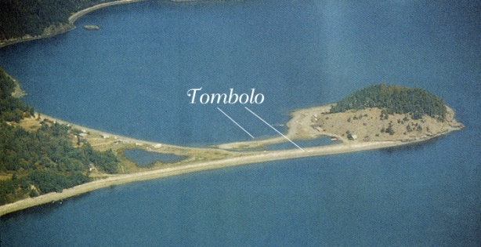  Gambar diatas merupakan contoh hasil bentukan..
 | A | Pelapukan
 | B | Sedimentasi
 | C | Abrasi
 | D | Korosi
 | E | Masswating
17 | 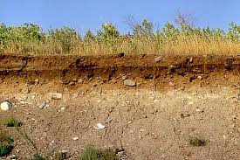  Gambar diatas merupakan lapisan horizon tanah.  Horizon tanah dibagi menjadi beberapa bagian antara lain...
   | PERNYATAAN
  [checklist no=17001 pg=B] | Horizon O
  [checklist no=17002 pg=B] | Horizon A
  [checklist no=17003 pg=B] | Horizon B
  [checklist no=17004 pg=B] | Horizon C
  [checklist no=17005 pg=B] | Horizon D
 |  | SIMPAN
18 | Yang termasuk hasil bentukan sedimentasi adalah
  PERNYATAAN
  [checklist no=18001 pg=B]
  [checklist no=18002 pg=B]
  [checklist no=18003 pg=B]
  [checklist no=18004 pg=B]
  [checklist no=18005 pg=B]
 |  | SIMPAN
19 | 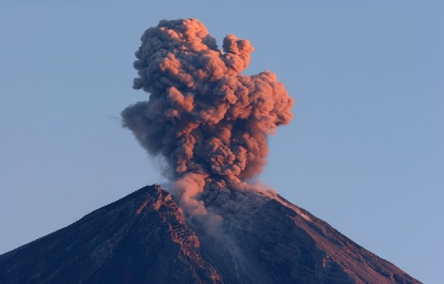  Yang termasuk material piroklastik pada saat erupsi gunung api adalah...
   | PERNYATAAN
  [checklist no=19001 pg=B] | Bom
  [checklist no=19002 pg=B] | Lapili
  [checklist no=19003 pg=B] | Solfatar
  [checklist no=19004 pg=B] | Abu vulkanik
  [checklist no=19005 pg=B] | Mofet
 |  | SIMPAN
20 | Morfologi atau perubahan bentuk permukaan bumi dipengaruhi oleh tenaga endogen dan eksogen. Yang termasuk dalam tenaga eksogen adalah
   | PERNYATAAN
  [checklist no=207001 pg=B] | Tektonisme
  [checklist no=20002 pg=B] | Sedimentasi
  [checklist no=20003 pg=B] | Erosi
  [checklist no=20004 pg=B] | Seisme
  [checklist no=20005 pg=B] | Masswasting
 |  | SIMPAN
21 | 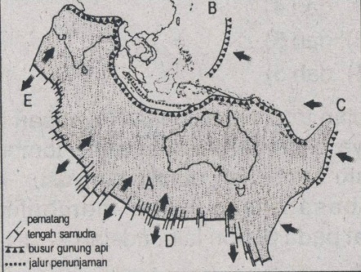  Sesuai gambar diatas Indonesia berada pada jalur tumbukan lempeng atau zona subduksi. Hal ini mengakibatkan terbentuknya ...
   | PERNYATAAN
  [checklist no=21001 pg=B] | Tanggul dasar samudra
  [checklist no=21002 pg=B] | Sesar samudra
  [checklist no=21003 pg=B] | Jalur pegunungan api
  [checklist no=21004 pg=B] | Palung laut
  [checklist no=21005 pg=B] | Pergerakan lempeng
 |  | SIMPAN
22 | Vulkanisme merupakan slah satu tenaga endogen yang dapat merubah bentuk permukaan bumi. Peristiwa vulkanisme meliputi intrusi dan ekstrusi.Yang termasuk gejala pra vulkanik adalah
   | PERNYATAAN
  [checklist no=22001 pg=B] | Temperatur di area sekitar kawah menurun drastis
  [checklist no=22002 pg=B] | Sumber – sumber air banyak mengering
  [checklist no=22003 pg=B] | Sering terjadi gempa halus
  [checklist no=22004 pg=B] | Binatang – binatang dari hutan di puncak gunung turun ke daerah lereng gunung
  [checklist no=22005 pg=B] | Munculnya sumber air mineral, yaitu sumber air yang mengandung larutan mineral
 |  | SIMPAN
23 | Tanah memiliki sifat fisik, biologi, dan sifat kimiawi. Yang termasuk dlam sifat fisik tanah antara lain
   | PERNYATAAN
  [checklist no=23001 pg=B] | Warna
  [checklist no=23002 pg=B] | Organisme
  [checklist no=23003 pg=B] | Konsistensi
  [checklist no=23004 pg=B] | Permeabilitas
  [checklist no=23005 pg=B] | PH
 |  | SIMPAN
24 | Faktor yang menyebabkan terbentuknya tanah antara lain...
   | PERNYATAAN
  [checklist no=24001 pg=B] | Curah hujan
  [checklist no=24002 pg=B] | Topografi
  [checklist no=24003 pg=B] | Geologi
  [checklist no=24004 pg=B] | Organisme
  [checklist no=24005 pg=B] | Batuan induk
 |  | SIMPAN
25 | 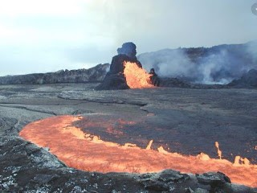  Gejala vulkanisme ditunjukkan oleh nomor...
   | PERNYATAAN
  [checklist no=25001 pg=B] | Gempa tektonik
  [checklist no=25002 pg=B] | Tumbukan lempeng
  [checklist no=25003 pg=B] | intrusi magma
  [checklist no=25004 pg=B] | ekstrusi magma
  [checklist no=25005 pg=B] | munculnya geyser
 |  | SIMPAN
26 | Jenis tanah yang termasuk dalam kategori tanah subur di indonesia antara lain...
   | PERNYATAAN
  [checklist no=26001 pg=B] | Laterit
  [checklist no=26002 pg=B] | Vulkanik
  [checklist no=26003 pg=B] | Aluvial
  [checklist no=26004 pg=B] | Andosol
  [checklist no=26005 pg=B] | Grumusol
 |  | SIMPAN
27
  Pertanyaan | Sedimen | pelapukan | eksogen | permeabilitas | vulkanik | canyon
  Faktor pembentuk tanah | [opsi no=27001 pg=A] | [opsi no=27001 pg=B] | [opsi no=27001 pg=C] | [opsi no=27001 pg=D] | [opsi no=27001 pg=E] | [opsi no=27001 pg=F]
  Tenaga dari luar bumi yang bersifat merusak dan membangun menyebabkan perubahan bentuk permukaan bumi | [opsi no=27002 pg=A] | [opsi no=27002 pg=B] | [opsi no=27002 pg=C] | [opsi no=27002 pg=D] | [opsi no=27002 pg=E] | [opsi no=27002 pg=F]
  Gambar diatas menunjukkan hasil bentukan tenaga eksogen | [opsi no=27003 pg=A] | [opsi no=27003 pg=B] | [opsi no=27003 pg=C] | [opsi no=27003 pg=D] | [opsi no=27003 pg=E] | [opsi no=27003 pg=F]
  gambar disamping hasil bentukan tenaga eksogen yang disebabkan karena erosi air yang disebut | [opsi no=27004 pg=A] | [opsi no=27004 pg=B] | [opsi no=27004 pg=C] | [opsi no=27004 pg=D] | [opsi no=27004 pg=E] | [opsi no=27004 pg=F]
  Sifat fisik tanah yang menunjukkan cepat tidaknya air meresap kedalam tanah | [opsi no=27005 pg=A] | [opsi no=27005 pg=B] | [opsi no=27005 pg=C] | [opsi no=27005 pg=D] | [opsi no=27005 pg=E] | [opsi no=27005 pg=F]
 |  | SIMPAN
28 | Gambar disamping menunjukkan hasil bentukan sedimentasi di sungai yang menyebabkan terbentuknya sungai yang berkelok kelok dan sering disebut...
 |  | ________
29 | Lapisan horizon tanah yang berupa lapisan batuan induk yang belum mengalami pelapukan yaitu Horizon...
 |  | _____
30 | .  Pelapukan yang terjadi pada batuan diatas disebabkan karena cuaca panas. Hal ini termasuk dalam jenis pelapukan
 |  | _____
31 |   Hasil catatan seismograf diatas disebut....
 |  | _____
32 | 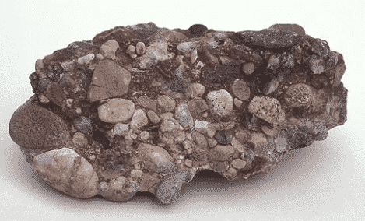  Batuan diatas merupakan batuan sedimen mekanik yang di dalamnya terdapat struktur batuan yang bulat2 disebut
 |  | _____

